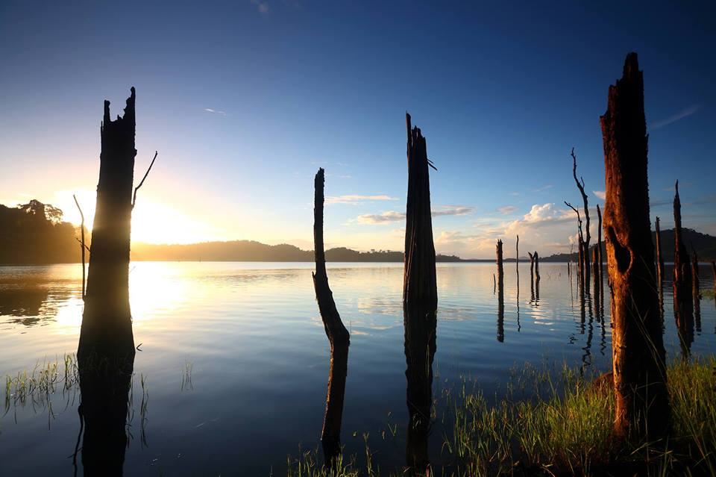

PARC RÉGIONAL KIAMIKA
Préposé(e) au service aux visiteurs

Le mandat
Le préposé aux services aux visiteurs accueille les visiteurs avec courtoisie et professionnalisme; reçoit, informe, oriente et conseille la clientèle du Parc par rapport aux différents emplacements de camping. Il utilise un logiciel pour effectuer des réservations (activités, sites de camping) et effectue la perception de paiements si nécessaire. Il fait la location d'équipement et de services. Il assure une présence dissuasive sur le territoire à l’encontre de toute forme d’activité illégale à l’égard de la réglementation qui s’y applique, s’assure de la conformité de l’utilisation des sites par les visiteurs (emplacement des tentes, véhicule récréatif, voiture, feu de camp et nombre de personnes) selon la capacité d’accueil du site et les règlements en vigueur. Il repère les infractions et en informe le responsable.
Le préposé contribue à la bonne expérience du visiteur dans le cadre de son travail; il s’assure de la propreté exemplaire du site en tout temps ainsi que de la sécurité des lieux, il effectue divers travaux de nettoyage et d’entretien de sites, d’équipements et de bâtiments (toilettes sèches). Il effectue la surveillance du territoire, vérifie les droits de séjour des visiteurs. Il effectue également la distribution des items inclus dans certains forfaits (carte, bois de chauffage, etc.). Il maintient l'accueil mobile propre en tout temps. Il peut se voir confier toute autre tâche connexe à ses fonctions.

- Les qualifications requises et profils recherchés
- Détenir un permis de conduire valide (classe 5);
- Posséder une très bonne capacité au travail physique;
- Posséder une très bonne capacité de travail en équipe, avoir un sens de la diplomatie aiguisé;
Les conditions de travail
Période d’emploi : mai ou juin à septembre. Possibilité d’emploi estival récurrent pour les années à venir
Territoire de travail : Parc régional Kiamika. Possibilité d’hébergement sur place.
Lieux de travail : Secteur montée Miron (Rivière-Rouge)
Secteur Kilby (Rivière-Rouge)
Secteur Barrage (Chute-Saint-Philippe)

Les modalités d’inscription
Laurence Brière, responsable des communications
Parc régional Kiamika, Société de développement du réservoir Kiamika (SDRK), Rivière-Rouge
Courriel : info@reservoirkiamika.org
Les demandes seront traitées en toute confidentialité
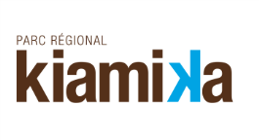
La SDRK souscrit au programme d’équité en matière d’emploi et encourage les femmes, les minorités visibles, les minorités ethniques, les Autochtones et les personnes en situation de handicap à présenter leur candidature.

